Bài Khá 1:
- Các thực thể và thuộc tính cơ bản:
+ Sinh viên: Mã sinh viên (PK), tên sinh viên, email, địa chỉ
+ Môn học: Mã môn học (PK), mã sinh viên (FK), tên môn học, số tín chỉ, tên giảng viên, tên trợ giảng
+ Mục tiêu: mã môn học (FK), nội dung,
- Mối quan hệ:
+ Sinh viên 1 – N Môn học
+ Môn học 1 – N Mục tiêu

Bài Khá 2:
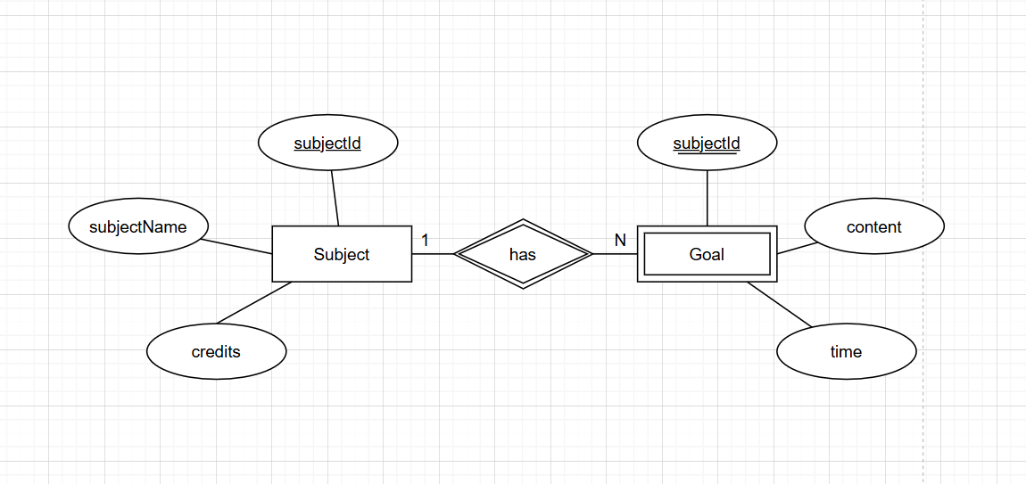

Bài Giỏi 1:
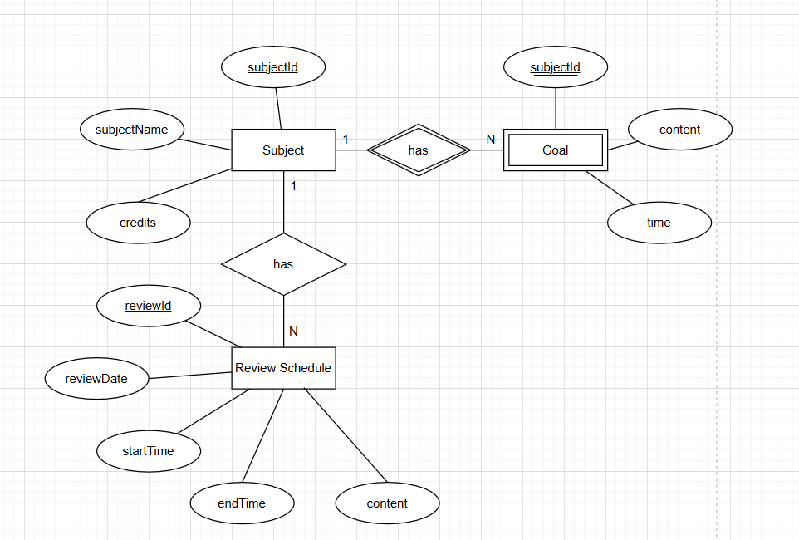
Bài Giỏi 2:
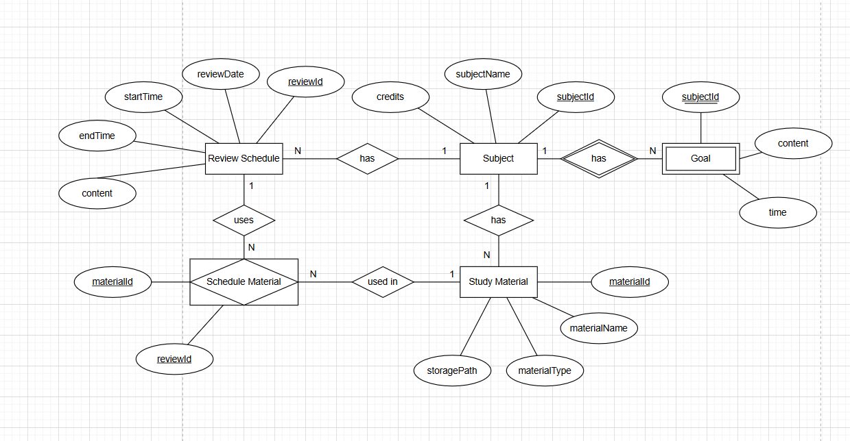

Bài Xuất Sắc 1:
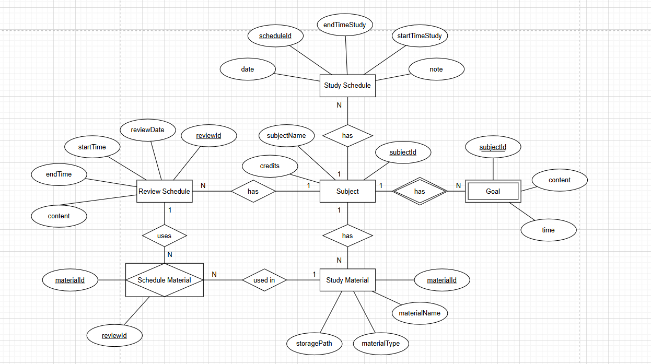

Bài Xuất Sắc 2:
Các dữ liệu cần quản lý:
1. Môn học (Subject) – trung tâm hệ thống
- Mọi thứ đều xoay quanh môn học
- Tránh việc lặp tên môn ở nhiều nơi
- Thuộc tính:
subjectId (PK)
subjectName
credits

2. Mục tiêu học tập (Goal)
- Để quản lý mục tiêu riêng cho từng môn
- Thuộc tính:
subjectId (FK)
content
time

3. Lịch ôn tập (ReviewSchedule)
- Gom các lịch ôn tập rải rác theo ngày
- Thuộc tính:
reviewId (PK)
reviewDate
startTime
endTime
content

4. Tài liệu học tập (StudyMaterial)
- Gom tài liệu từ nhiều thư mục khác nhau
- Thuộc tính:
materialId (PK)
materialName
materialType
storagePath

5️. Thực thể trung gian (Schedule Material)
- Một lịch ôn tập dùng nhiều tài liệu
- Một tài liệu dùng cho nhiều lịch
- Thuộc tính:
materialId (PK, FK)
reviewId (PK, FK)

Sơ đồ ERD:

